LAPORAN PROJECT UAS
Nama : Arya Prasetya Wibawa
NIM : 163251023
Kelas : Pemrograman Dasar RK-01 (FTM25602003)

Code Sumber Program.
https://github.com/pisyang/tebak-kata/blob/main/tebak_kata.c

Flowchart untuk minimal tiga alur: (a) menu utama; (b) proses satu tebakan dalam permainan; (c) proses penambahan kata (binary search lalu insertion). Sesuai kebiasaan praktikum, flowchart dibuat terlebih dahulu.
- Menu utama.
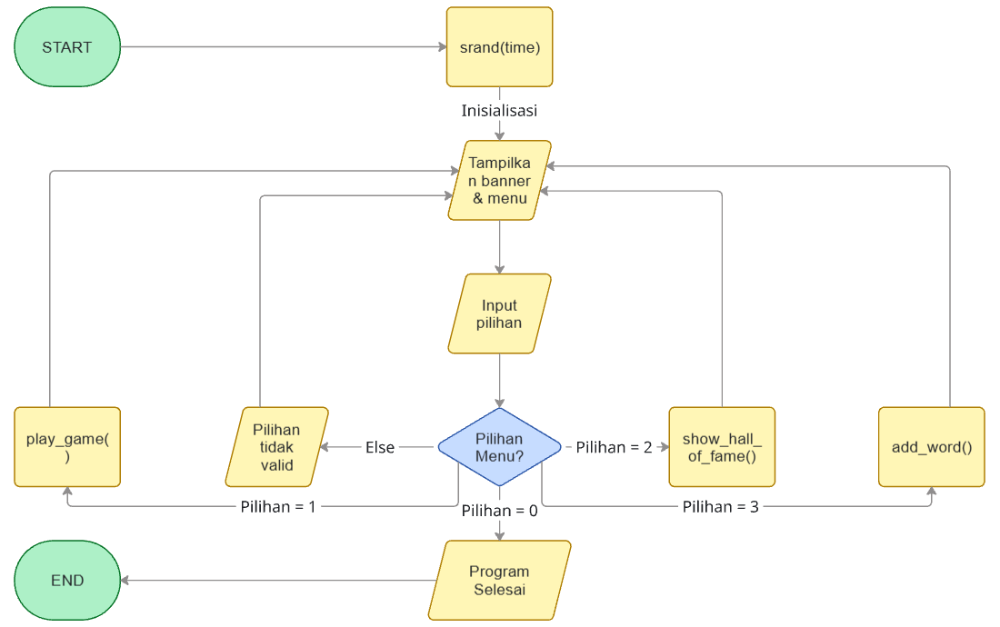
- Proses satu tebakan dalam permainan.
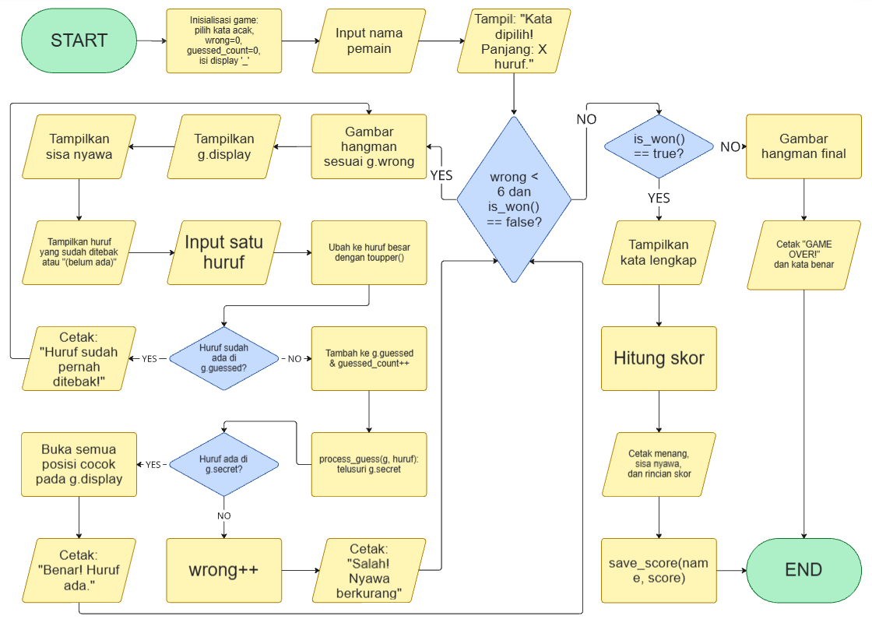
- Proses penambahan kata.
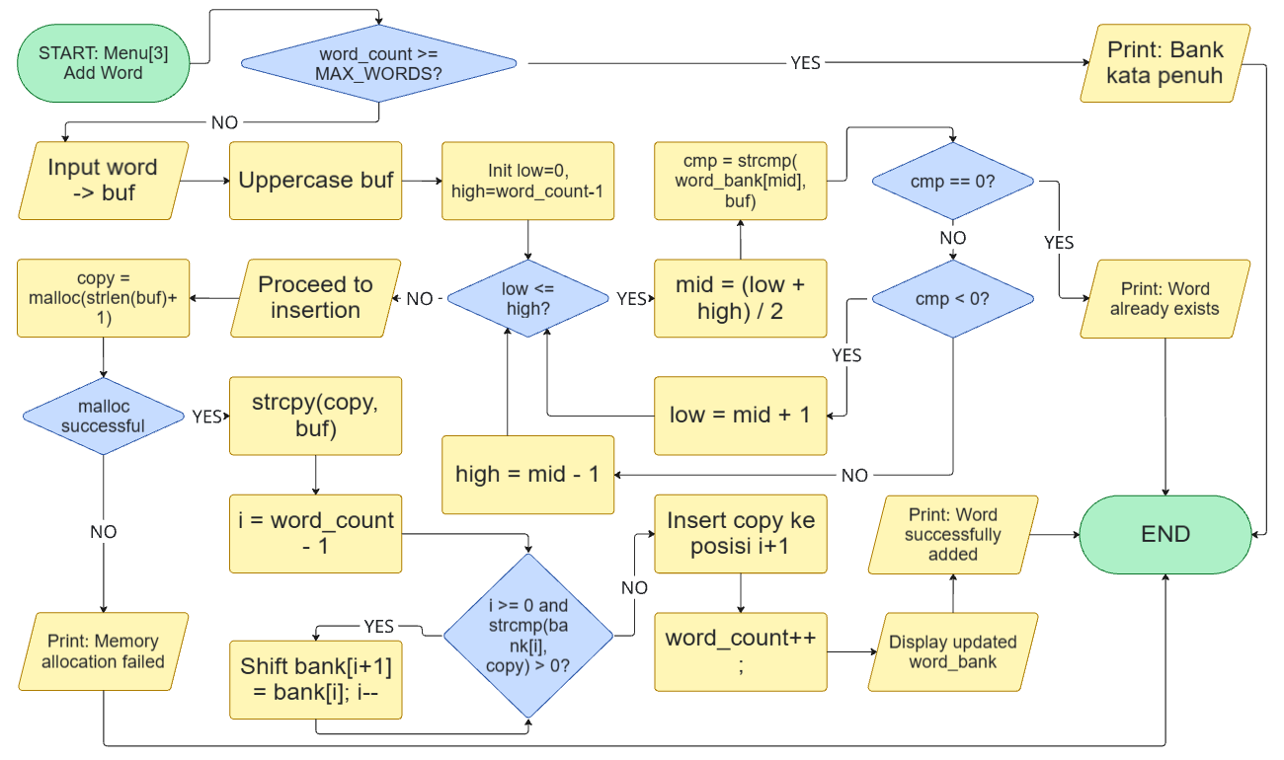

README singkat (maksimal 1 halaman): cara kompilasi dan menjalankan, daftar fitur, serta keterbatasan yang diketahui.
https://github.com/pisyang/tebak-kata/blob/main/README.md

Demonstrasi dan sesi tanya-jawab (viva) 5–10 menit: Anda menjalankan program dan menjelaskan kode Anda sendiri dan direkam dalam bentuk video (dalam link).
https://youtu.be/KJlM-N5Vvl8

